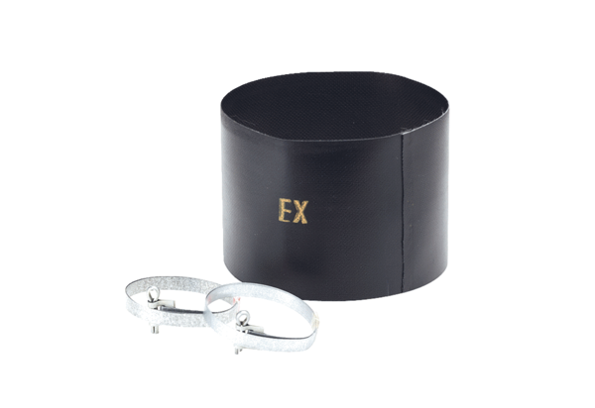Эластичная манжета ELM 15 ExКомплект поставки: 1 штукАссортимент: C
Номер артикула: 0092.0244Изготовитель: MAICO

